眉山市医学会文件
眉医学会〔2022〕139号

眉山市医学会
关于成立小儿外科专委会
暨小儿外科实用技术学习班的通知
各县（区）医学会、团体会员单位：
为提升眉山市小儿外科诊疗水平，促进小儿外科诊疗技术同质化发展，推动眉山市小儿外科的技术发展，经研究成立小儿外科专委会暨小儿外科实用技术培训班，现将有关事项通知如下：
一、报到及培训时间
报到时间：12月23日（星期五）13:00—14:00；
成立选举大会：12月23日14:00—14:50；
培训时间：12月23日15:00—18:00；
二、会议地点
眉山市东坡区同运口171号智选假日酒店（同运北街店）5楼会议室(附件1）。
三、会议议程（附件2）
四、培训内容及授课专家
（一）小儿外科急腹症的临床思维
主讲人：向波 四川大学华西医院/小儿外科
（二）重视男童生育力保护、提升身高和睾丸扭转治疗时效
主讲人：唐耘熳 四川省人民医院/小儿外科
（三）小儿腹股沟疝的腹腔镜手术技巧
主讲人：刘睿 四川大学华西医院眉山市人民医院/胃肠外科
（四）儿童血管瘤的综合治疗
主讲人：包平倩 乐山市人民医院/小儿外科
（五）病例报告：外生殖器正常的新生儿巨大前列腺囊1例
主讲人：肖友明 四川大学华西医院雅安医院/小儿外科
（六）儿童隐睾的手术技巧
主讲人：李程 四川大学华西第二医院眉山市儿童医
院/外科
五、培训对象
眉山市各级医疗保健机构从事小儿外科专业及相关专业的医务人员
六、其他事宜
（一）参会人员餐费及会务费由会议主办单位统一安排，如需住宿请提前报名，由会务组统一安排。交通费按规定回所在单位报销。
（二）有关会员单位已将拟任委员、副主任委员、主任委员名单已报筹备组。
（三）本次会议授予市级继续医学教育II类学分1分，请携带智能手机参会，并下载中疗智用APP，于规定时间签入、签出以获取学分。
（三）请用微信扫描参会报名二维码（附件3），填写基本信息提交后报名成功，请务必提前报名。
（四）按照疫情防控要求，请参会人员全程佩戴口罩。
七、联系电话
李程 ：13547678358 ；李跃进：151 8222 2923。

请联系人通知相关人员参会并按候选人推荐表内容完善相关信息，参会时交学术秘书存档。
附件：1.交通路线图
2.会议议程
3.参会报名二维码
4.眉山市医学会第一届小儿外科专委会候选人推荐表
眉山市医学会
2022年12月19日

眉山市医学会办公室 2022年12月19日印发

附件1
交通路线图

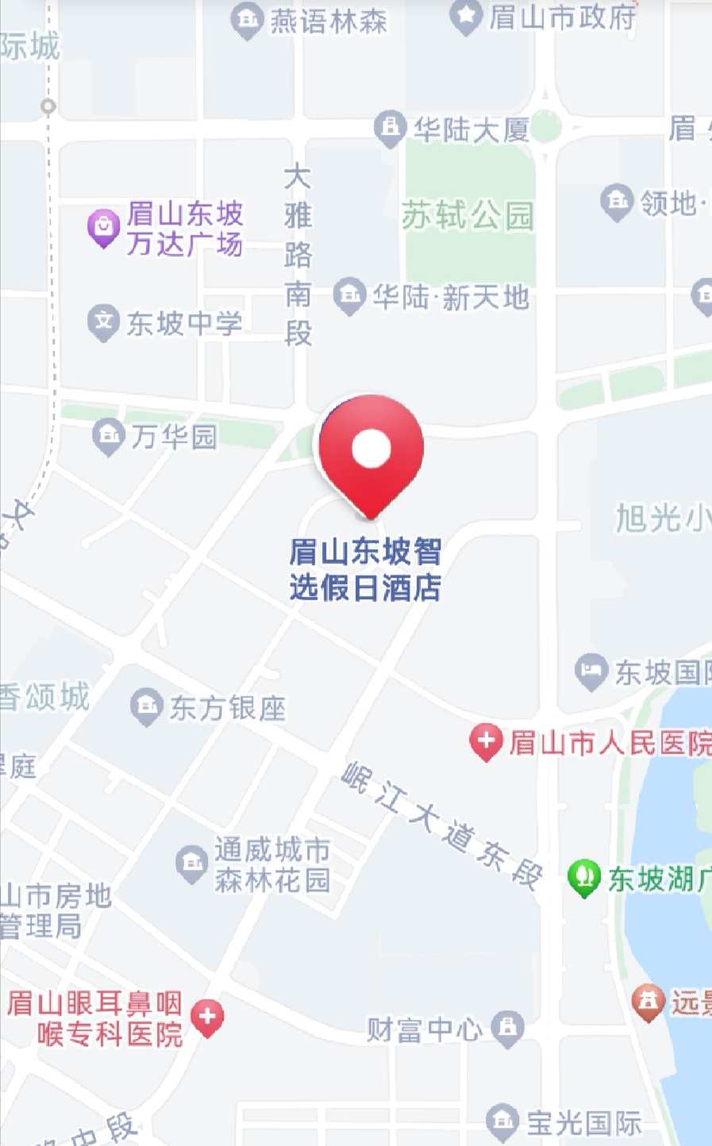
具体地址：四川省眉山市东坡区同运口171号智选假日酒店（同运北街店）5楼会议室。

附件2
会议议程
2022年12月23日（周五）
时间 | 内 容 | 主讲 | 主持
12:30-14:00 | 会议签到
14:00-14:50 | 眉山市医学会第一届小儿外科专委会成立选举大会
15:00-15:30 | 小儿外科急腹症的临床思维 | 向波  教授 | 李程、  刘睿
15:30-16:00 | 重视男童生育力保护、提升隐睾和睾丸扭转治疗时效 | 唐耘熳  教授
16:00-16:30 | 小儿腹股沟疝的腹腔镜手术技巧 | 刘睿  副主任医师 | 王琪、  邱建强
16:30-17:00 | 儿童血管瘤的综合治疗 | 包平倩  副主任医师
17:00-17:30 | 病例报告：外生殖器正常的新生儿巨大前列腺囊1例 | 肖友明  副主任医师 | 李跃、  邓迦洛
17:30-18:00 | 儿童隐睾的手术技巧 | 李程  主任医师
18:00-18：20 | 大会总结
18：30 | 晚宴

附件3
参会报名二维码

